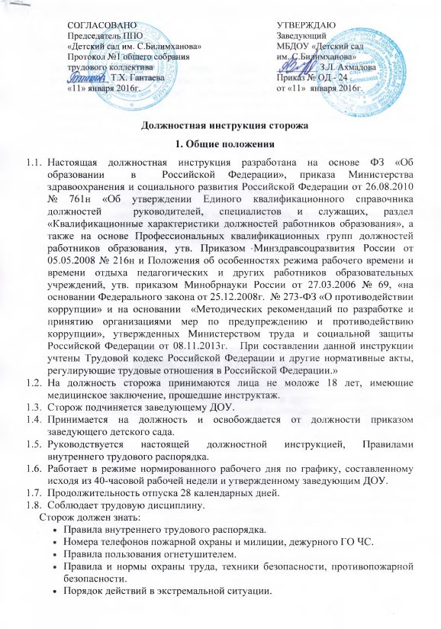
СОГЛАСОВАНА | УТВЕРЖДАЮ
Председатель ППО  МБДОУ «Детский сад  им. С. Билимханова»  Протокол № 1 общего собрания  трудового коллектива  от «___» __________ 20__ г.  ___________Т.Х. Гантаева | Заведующий  МБДОУ «Детский сад  им. С. Билимханова»  от «___» __________ 20__ г.  _____________З.Л. Ахмадова

Должностная инструкция сторожа

- Общие положения
1.1. Настоящая должностная инструкция разработана на основе ФЗ «Об образовании в Российской Федерации», приказа Министерства здравоохранения и социального развития Российской Федерации от 26.08.2010 № 761 «Об утверждении Единого квалификационного справочника должностей руководителей, специалистов и служащих, раздел «Квалификационные характеристики должностей работников образования», а также на основе Профессиональных квалификационных групп должностей работников образования, утв. Приказом Минздравсоцразвития России от 05.05.2008 № 216н и Положения об особенностях режима рабочего времени и времени отдыха педагогических и других работников образовательных учреждений, утв. приказом Минобрнауки России от 27.03.2006 № 69.
1.2. На должность сторожа принимаются лица не моложе 18 лет, имеющие медицинское заключение, прошедшие инструктаж.
1.3. Сторож подчиняется заведующему ДОУ, заведующему хозяйством.
1.4. Принимается на должность и освобождается от должности приказом заведующего детского сада.
1.5. Сторож руководствуется настоящей должностной инструкцией, Правилами внутреннего трудового распорядка, соблюдает трудовую дисциплину.
1.6. Сторож должен знать:
- Правила внутреннего трудового распорядка.
- Номера телефонов пожарной охраны и милиции, дежурного ГО ЧС.
- Правила пользования огнетушителем.
- Правила и нормы охраны труда, техники безопасности, противопожарной безопасности.
- Порядок действий в экстремальной ситуации.

2. Обязанности
2.1. Перед началом смены принимает здание у дежурного администратора, проверяет состояние охраняемого здания и территории: замков, других запорных устройств, пломб, противопожарного инвентаря, дверей, окон, освещения, телефонов и т.п. В случае выявления нарушений, повреждений докладывает об этом представителю администрации и дежурному отдела милиции.
2.2. Следит за соблюдением правил противопожарной безопасности в помещениях и на территории детского сада. При возникновении пожара или возгорания сообщает об этом в пожарную команду и милицию. До прибытия пожарных принимает меры по ликвидации пожара.
2.3. Во время дежурства регулярно обходит здание, проверяет территорию, следит за дежурным освещением.
2.4. После ухода детей и сотрудников закрывает ворота, калитки, входные двери, проверяет, закрыты ли окна и включен ли свет в помещениях детского сада.
2.5. Обеспечивает сохранность имущества, помещений, детских игровых участков.
2.6. Не пропускает в помещение детского сада посторонних лиц.
2.7. Утром, перед началом рабочего дня поваров, открывает калитку, входные двери, выключает наружное освещение прилегающей к зданию территории (по сезону).
3. Ответственность
Несет ответственность за:
3.1. своевременное, эффективное и качественное (надлежащим образом) выполнение своих должностных обязанностей, определенных настоящей должностной инструкцией, отвечает за результаты выполнения поставленных задач и указаний руководства учреждения.
3.2. сохранность, исправность и надлежащее техническое состояние вверенного ему имущества, в том числе вычислительной, бытовой и другой оргтехники.
3.3. совершенные в процессе осуществления своей деятельности правонарушения и причиненный ущерб в соответствии с действующим законодательством.
3.4. сохранность помещений детского сада, складских помещений, игровых уголков, оборудования, инвентаря, продуктов питания.
3.5. выполнение всех обязанностей, возложенных настоящей инструкцией.
4. Права
Работнику предоставляются права, закреплённые в Конституции Российской Федерации, Конституции Чеченской Республики, Законодательстве РФ о труде и трудовом договоре. А также:
4.1. Требовать от руководства учреждения, своевременного ремонта и замены запорных устройств, освещения, исправной работы телефона.
4.2. Пресекать любые попытки проникновения ни территорию дошкольного учреждения посторонних лиц и хищения материальных ценностей детского сада.
4.3. Требовать от работников детского сада соблюдения правил противопожарной безопасности.

С инструкцией ознакомлен:
___________________
«_» __________20__г.

___________________
«_» __________20__г.
___________________
«_» __________20__г.
___________________
«_» __________20__г.

